案例教学系统APP

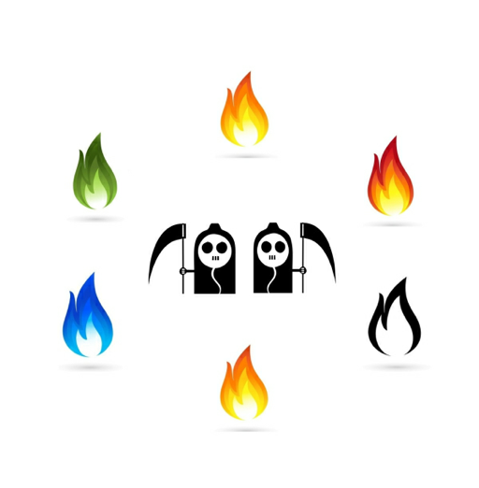

**需求可行性分析记录**

版本号：[0.1.0.20191121]

拟制人：郭 岳 31701281

杨海波 31701327

杨寒凌 31701328

周 南 31701332

李 骏 31701352

叶瑶毓 31701230

审核人：郭 岳 31701281

需求可行性分析记录

1. 项目展现形式加入项目创建时间和进度条 通过
2. 首页系统消息模块未读消息标记红点 通过
3. 聊天具有语音、图片、视频、位置、文件功能 通过
4. 聊天新增表情包功能 通过
5. 实例扩展功能名称改为两个字 通过
6. 学习者随着项目进度看到标准文档 通过
7. 任务的首个页面展示为甘特图 通过
8. 评价任务的展示形式为评价时内部编辑信息 通过
9. 指导的形式不需要编辑指导内容 通过
10. 指导任务的界面放置任务负责人（头像）及小组群聊的链接 通过
11. 指导者通过私聊与成员沟通 通过
12. 指导者指导时系统自动发送“指导者对xx号任务开始进行指导”的信息 通过
13. 评价的形式采用王明成的评价模型论文制作的评价流程 通过
14. 个人空间加入”我的案例”栏目 通过
15. 个人空间个人动态更改为系统自动产生的操作日志 通过
16. 实例动态更改为实例内成员由系统自动产生的操作日志 通过
17. 实例内部搜索聊天记录项 通过
18. 个人空间可以设置权限隐藏动态 通过
19. 案例生成权限由管理员授权 通过
20. 查看案例按具体工程学科分类 通过
21. 案例可以由XML格式生成 通过
22. 案例实时编辑 拒绝, 实时编辑会影响到项目的实施, 过于复杂